Tecnológico de estudios Superiores de Ecatepec

División de Ingeniería en Sistemas Computacionales

Tópicos Avanzados de Programación

Primer Avance del Proyecto Integrantes Equipo 3:

* Cruz Cruz Alan Gerardo
* Ramírez Chávez Juana

# Análisis.

Realizar una página web donde los docentes de las diferentes áreas del Tecnológico de Estudios Superiores de Ecatepec puedan registrar programas y/o proyectos de investigación.

# Identificar necesidades.

* + 1. **Acceso al sistema.**

Para ingresar al sistema el usuario tendrá 3 opciones para ingresar (Estudiantes, Docentes y Comité de evaluación) una vez que seleccione una de estas 3 opciones, se mostrara una ventana de inicio de sesión, donde el usuario tendrá que ingresar matricula y/o número de empleado con el que se haya registrado.

* + 1. **Registro de usuario en la página.**

Para el registro de usuario, este tendrá que seleccionar el área correspondiente (Estudiantes, Docentes y Comité de evaluación) y seleccionar “Crear cuenta” Al hacer clic en el enlace se mostrara un formulario en el que se debe ingresar:

-Nombre de usuario

-Matricula

-Correo institucional o de referencia

-Contraseña

# Criterios de contraseña

# El usuario tendrá que ingresar una contraseña que contenga al menos 8 caracteres que deberán incluir mayúsculas, minúsculas y combinar letras y números.

# Iniciar sesión.

Los usuarios podrán ingresar al sistema con el nombre de usuario, matricula o número de empleado y la contraseña.

.

# Olvido su contraseña.

Opción para ayudar a los usuarios a recuperar su cuenta mediante los datos que ingresaron al registrarse enviando código de recuperación al correo institucional o el que registraron.

# Diseño.

* 1. **Diseño propuesto para las necesidades**

La página principal tendrá un menú con 2 botones de lado derecho superior “Acceder” y “Crear cuenta”. El botón de acceder es porque el usuario ya tiene una cuenta. Al seleccionar este botón se direccionara a una subpágina con 3 botones que son Estudiantes, Docentes y Comité de evaluación el usuario seleccionara el que le corresponda.

Logo de la página

Crear cuenta

Acceder

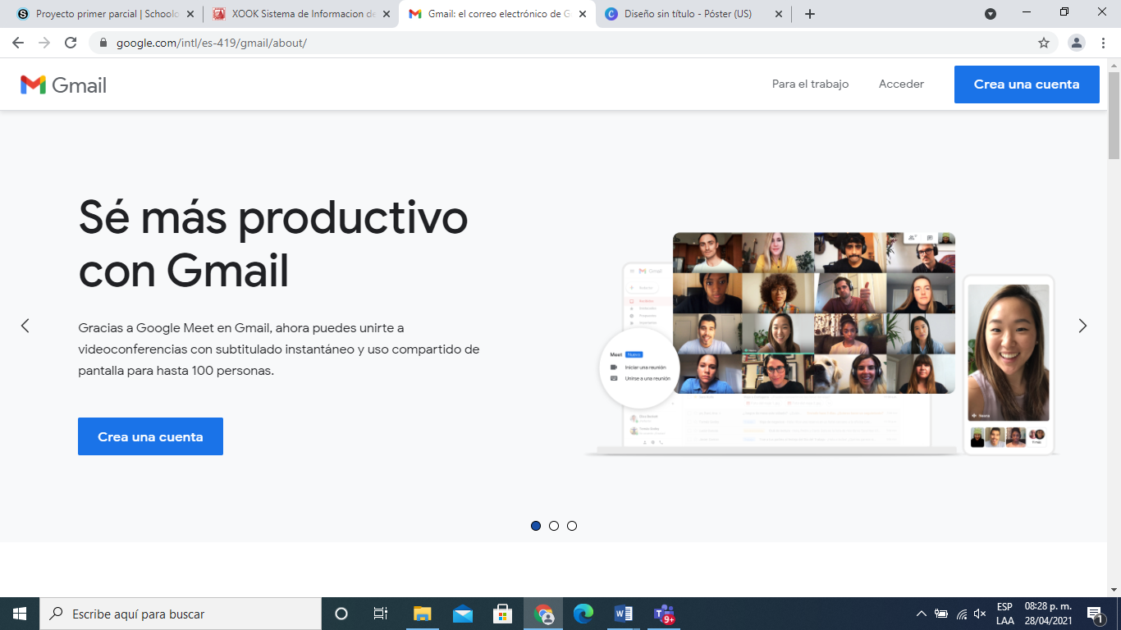Sabes cuales son

Los pasos para

Crear tu proyecto

**Crear cuenta**

El botón crear cuenta direccionara a un formulario de preguntas

**LOGIN**

**NOMBRE DE USUARIO**

**MATRICULA O NUMERO DE EMPLEADO**



**CORREO INSTITUCIONAL O DE REFERENCIA**



**CONTRASEÑA**



**ACCEDER**

# Cubrir criterios de 1.1.1

* Estar dado de alta en el sistema.
* Llenar datos un formulario con datos personales y académicos.
* En caso de que solicite dar de alta in proyecto de investigación, detallar el mismo y en el apartado que se va a crear, el docente podrá subir los archivos para que su proyecto de investigación pueda ser validado por la persona encargada

Implementar un chat para estar en comunicación con otros docentes que estén ayudando a las diferentes investigaciones.

* Menú básico donde se podrá consultar diferente información relacionada con el Tecnológico.

# Construcción del proyecto

* 1. **Manual técnico**

En el proyecto se ocuparán 2 botones con los comandos

<button class="btn btn-primary" (click)="clickAddTodo()">Accesar </button>

<button class="btn btn-primary" (click)="clickAddTodo()">Crear cuenta </button>

Creamos un modulo llamado cuerpo en el que nos encargamos de agregar un titulo llamativo para nuestra pagina y un boton para que el usuario cree una cuenta con nosotros.

<img src="https://direcciondeimagen" alt="" width="300px" height="300px" />

<button class="btn btn-primary" (click)="clickAddTodo()">Crear cuenta </button>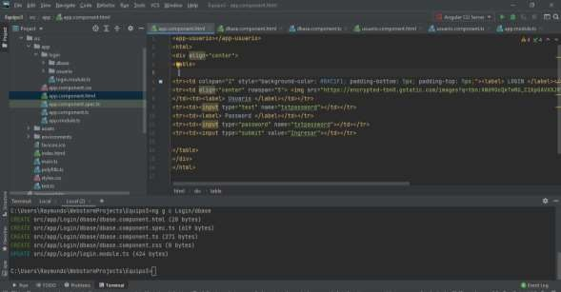

Nuevamente agregamos un modulo login con el comando: ng generate module Login

Y un componente: ng g c Login/formuario

Para crear nuestro formulario

<html>  
<head>  
 <meta charset="utf-8">  
 <meta http-equiv="X-UA-Compatible" content="IE=edge,chrome=1">  
 <!-- Title Page -->  
 <title>Login</title>  
  
 <!-- CSS -->  
 <link rel="stylesheet" href="css/reset.css">  
 <link rel="stylesheet" href="css/animate.css">  
 <link rel="stylesheet" href="css/styles.css">  
</head>  
<body>  
<div id="container">  
 <form>  
 <!-- Username -->  
 <label for="name">Username:</label>  
 <input type="name">  
 <!-- Password -->  
 <label for="username">Password:</label>  
 <p><a href="#">Forgot your password?</a>  
 <input type="password">  
 <div id="lower">  
 <input type="checkbox"><label class="check" for="checkbox">Keep me logged in</label>  
 <!-- Submit Button -->  
 <input type="submit" value="Login">  
 </div>  
 </form>  
</div>  
</body>  
</html>

# Desarrollo del proyecto.

Se pondrán 2 módulos y dentro de estos módulos habrá componentes para poder iniciar sesión, donde se solicitará al usuario ingresar su usuario y contraseña. Estos componentes tendrán diferentes características ya que habrá 2 diferentes tipos de usuario y estos tienen diferentes actividades. La barra de menú no cambiara al momento de iniciar sesión y así poder navegar en ella en cualquier momento.

# Implementación del Proyecto